倡议书写作指导

本课作文讲解步骤与旅行的青蛙游戏步骤相结合。主菜单内容包含：保护视力倡议书讲解，实战演练，提档提分要素和贴士总结。分别对应主菜单中的新建游戏，继续游戏，分数排名和帮助提示。

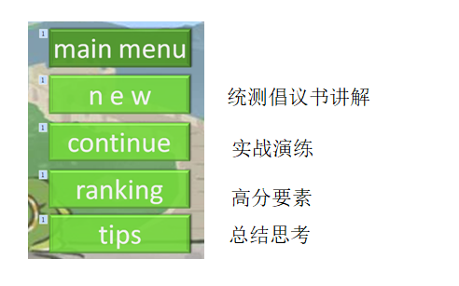

New:主要环节保护视力倡议书以审题、布局谋篇、好词佳句、衔接词四个方面展开。审题紧扣体裁格式、对象、要点和语言进行分析。布局谋篇侧重分析文章所给信息本身的逻辑，帮助学生建立文字本身之间的联系，而不是一味的以开头、结尾、中间去套写。好词佳句帮助学生整理了一些关于保护眼睛话题的名言警句。然后用所给的输出文本和学生一起针对衔接词方面进行修改与补充。最后总结倡议书的三大特点：对象群众性、群众接受的不确定性和公开性。点明倡议书写作最大要求-要充分引起倡议对象的共鸣。

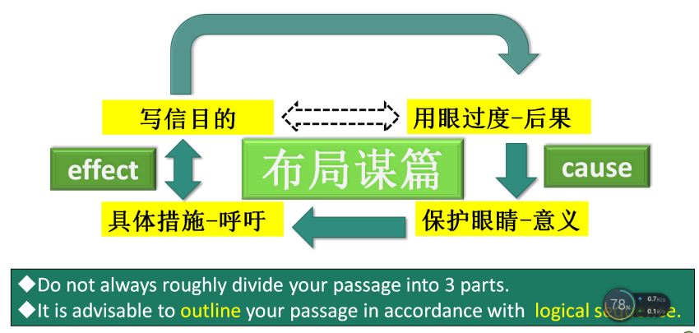

Ranking:以游戏图示展示10-12档和13-15档的具体要求。并配以高分学生作品点评高分要点。最后在tip环节总结作文中的高频使用技能。如有时间可在continue关卡马上练习另一篇倡议书写作。